INFORME: UNSL Escucha

Edición: 2021

Relator: Raúl Gil

Moderadores: Raúl Páez, Nora Reyes, Sebastián Andújar, Raúl Gil

Actas: Alicia Pregliato, Nancy Rodrigo, Victoria Tejada, Juan Pascual, Silvina Galetto, Ariel Ortiz y Matias Chena, Raúl Gil.

CONTEXTUALIZACIÓN

En diciembre de 2019 hubo un [brote epidémico](https://es.wikipedia.org/wiki/Brote_epid%C3%A9mico) de neumonía de causa desconocida en [Wuhan](https://es.wikipedia.org/wiki/Wuhan), provincia de [Hubei](https://es.wikipedia.org/wiki/Hubei), China; el cual llegó a afectar a más de 60 personas el día 20 de ese mes. El 30 de enero de 2020:  La [Organización Mundial de la Salud](https://es.wikipedia.org/wiki/Organizaci%C3%B3n_Mundial_de_la_Salud) declarara una [emergencia sanitaria de preocupación internacional](https://es.wikipedia.org/wiki/Emergencia_sanitaria_de_preocupaci%C3%B3n_internacional), basándose en el impacto que el virus podría tener en [países subdesarrollados](https://es.wikipedia.org/wiki/Pa%C3%ADses_subdesarrollados) con menos infraestructuras sanitarias.​ Se diagnostican casos en otros 15 países; y el 11 de marzo de 2020, la enfermedad es hallada en más de 100 territorios a nivel mundial, y fue reconocida como una [pandemia](https://es.wikipedia.org/wiki/Pandemia) por la OMS.

Para prevenir la expansión del virus, los gobiernos impusieron restricciones de viajes, [cuarentenas](https://es.wikipedia.org/wiki/Cuarentena), confinamientos, aislamiento social, cancelación de eventos, y cierre de establecimientos. La pandemia sostuvo [un efecto socioeconómico disruptivo](https://es.wikipedia.org/wiki/Impacto_socioecon%C3%B3mico_de_la_pandemia_de_enfermedad_por_coronavirus_de_2019-2020),​ y el miedo a la escasez de provisiones llevó a [compras de pánico](https://es.wikipedia.org/wiki/Compras_de_p%C3%A1nico). Hubo desinformación y teorías conspirativas difundidas en línea sobre el virus, e incidentes de [xenofobia](https://es.wikipedia.org/wiki/Xenofobia) y [racismo](https://es.wikipedia.org/wiki/Racismo) contra los ciudadanos chinos y de otros países del este y sudeste asiático.

*Covid-19 en argentina*

El 22 de enero, la [Cancillería argentina](https://es.wikipedia.org/wiki/Ministerio_de_Relaciones_Exteriores_de_Argentina) recomendó a quienes viajen a China para los festejos del [año nuevo chino](https://es.wikipedia.org/wiki/A%C3%B1o_nuevo_chino) evitar *“el contacto con individuos que presentan enfermedades respiratorias agudas, asistir a lugares con presencia de animales de granja o salvajes, vivos o muertos, e ingerir alimentos crudos”*, el uso de mascarillas, ventilar los ambientes compartidos y evitar los lugares con mucha gente.

El 3 de marzo, el Ministerio de Salud confirmó el primer caso de coronavirus en Argentina, un hombre de 43 años que había estado entre el 19 y el 29 de febrero en Italia, y que fue internado en la clínica Suizo Argentina, y posteriormente en el Sanatorio Agote, en la Ciudad de Buenos Aires, al presentar tos, fiebre y dolor de garganta. Fue dado de alta el 13 de marzo.

El 7 de marzo, se confirmó la primera muerte por coronavirus, un hombre de 64 años, que vivía en la Ciudad de Buenos Aires, regresó de Francia el 25 de febrero, y el 4 de marzo fue internado en el [hospital Argerich](https://es.wikipedia.org/wiki/Hospital_Argerich), tenía [diabetes](https://es.wikipedia.org/wiki/Diabetes), [hipertensión](https://es.wikipedia.org/wiki/Hipertensi%C3%B3n), [bronquitis crónica](https://es.wikipedia.org/wiki/Bronquitis_cr%C3%B3nica) e [insuficiencia renal](https://es.wikipedia.org/wiki/Insuficiencia_renal), y su cuadro fue agravado por el coronavirus; siendo la primera muerte en América Latina.

El 19 de marzo de 2020 se dictó el Decreto N° 297 mediante el cual se estableció una medida de “aislamiento social, preventivo y obligatorio” en todo el país, la que fue prorrogada en diversas oportunidades, estableciéndose con posterioridad la medida de “distanciamiento social, preventivo y obligatorio” también por sucesivos períodos.

A partir de diferentes estrategias para lograr inmunidad en las personas, se impulsó una campaña de vacunación sin precedentes a nivel mundial, con buena tasa de inoculación en nuestro País, avanzando en paralelo en las VEINTICUATRO (24) jurisdicciones. Al respecto, la SECRETARÍA DE GESTIÓN ADMINISTRATIVA del MINISTERIO DE SALUD informó a la COMISIÓN DE CONDICIONES Y MEDIO AMBIENTE DE TRABAJO DEL SECTOR PÚBLICO (CyMAT), mediante la Nota NO-2022-03249784-APN-SGA#MS, que previo a la introducción de vacunas, la mayor circulación del virus se traducía en mayor número de casos graves que requerían internación en unidades de terapia intensiva (UTI) y mayor número de fallecimientos; mientras que en poblaciones con altas coberturas de vacunación se ha observado que, a pesar de presentar alta circulación viral (alta incidencia de casos), la internación en unidades de terapia intensiva y fallecimientos es menor a la observada antes de la vacunación, afectando principalmente a personas no vacunadas o con severas patologías preexistentes. Si bien es una estrategia muy efectiva para disminuir la mortalidad y el desarrollo de formas graves de la enfermedad, no elimina el riesgo de transmisión de SARSCoV-2, aunque lo disminuye y fue fundamental para lograr altas coberturas con esquemas completos en todas las personas mayores de TRES (3) años.

La nota citada expresaba las nuevas recomendaciones técnicas planteadas por el MINISTERIO DE SALUD, fijando los criterios epidemiológicos para considerar a una persona como positivo de COVID-19, y cuándo deben aislarse los contactos estrechos y los períodos de aislamiento de cada caso, todo ello asociado al cumplimiento del esquema de vacunación de la persona.

En función de lo expuesto, la COMISIÓN DE CONDICIONES Y MEDIO AMBIENTE DE TRABAJO (CyMAT), a través de las Actas Nº 182 (IF-2022-03625555-APN-CYMAT) y Nº 183 (IF-2022-07567782-APN-CYMAT), estableció las recomendaciones que debían cumplir los protocolos COVID-19, para dar cumplimiento a las recomendaciones técnicas emanadas por el MINISTERIO DE SALUD.

*Efectos covid-19: suspensión de clases presenciales*

El 9 de marzo, el Gobierno de la Ciudad de Buenos Aires dispuso la suspensión de los espectáculos internacionales que se organicen con público extranjero, como convenciones internacionales, mientras que los que involucren artistas internacionales no se suspenden por tener público local.

El 13 de marzo se determina la suspensión de clases en la provincia de Buenos Aires por 15 días, así, los alumnos de primario tuvieron 8 días de clase y los de secundario, que habían comenzado el 10/3, asistieron a la escuela sólo 3 días.

El 15 de marzo, el presidente Alberto Fernández junto al jefe de Gobierno porteño Horacio Rodríguez Larreta y el gobernador de Buenos Aires, Axel Kicillof, anunció la suspensión de las clases en todo el país, el cierre de fronteras para toda persona extranjera no residente, la licencia laboral y horarios de atención específicos para todos los mayores de 60 años, y la cancelación de actividades no esenciales y de aglomeraciones, hasta el 31 de marzo; justificó las medidas porque «todo indica que tenemos que lograr minimizar la circulación del virus, que tarde lo más posible en convertirse en autóctono»

*Medidas adoptadas en la Universidad Nacional de San Luis sobre el nuevo coronavirus (COVID-19).*

La Universidad dispuso una serie de medidas generales de prevención y disposiciones temporarias, focalizadas, de contención, así como diversas medidas sanitarias, con el fin de mitigar la propagación del virus SARS-CoV-2 y su impacto sanitario. En el sitio web de la Secretaría General de la Universidad, pueden leerse todas las Resoluciones y Ordenanzas que dispusieron cambios en el funcionamiento de la Administración, Gestión y todas las funciones de la Universidad a partir del mes de marzo de 2020. (http://www.secgral.unsl.edu.ar)

El 16 de marzo de 2020, el Rector de la Universidad Ad Referéndum del Consejo Superior (RR 388/20) dispuso las siguientes medidas:

- SUSPENDER hasta el 31 de marzo de 2020 las clases presenciales en todos los niveles para las Facultades de la Universidad, el Instituto Politécnico Artístico Universitario “Mauricio López” y la Escuela Normal Juan Pascual Pringles.

- SUSPENDER hasta el 31 de marzo de 2020 las clases y prácticas de estudiantes en hospitales, centros de salud o instituciones públicas o privadas que concentran población de riesgo.

- SUSPENDER hasta el 31 de marzo de 2020 los trabajos de Investigación y/o Extensión de campo.

- SUSPENDER las actividades con niños y niñas en el Jardín Maternal de la Universidad, “Victoria Quevedo de Fredes”, hasta el 31 de marzo de 2020, manteniendo sólo aquellas actividades fundamentales para el funcionamiento del Jardín.

- ADOPTAR en todas las Unidades Académicas procesos de enseñanza no-presencial para los niveles primario, secundario, universitario y de posgrado, para lo cual, docentes y personal de apoyo de cada Unidad, deberán realizar la adecuación de materiales y contenidos para la aplicación de esta modalidad. La modalidad no presencial podrá implementarse a través de medios de virtualización, comunicación o entorno digital que dispongan. En todos los casos deberán adoptarse las medidas necesarias procurando garantizar el desarrollo del calendario académico, los contenidos mínimos de las asignaturas y su calidad académica según lo dispuesto por la RR 364/2020.

-Para garantizar estas acciones y en caso de que los alumnos no cuenten con factibilidad de acceso a modalidades digitales, DISPONER que se garantice el material ya sea programa, bibliografía, guías de estudio, entre otros, en formato impreso. En estos casos se disponer entre docentes y estudiantes las formas de corrección y consultas en las modalidades que se requieran, priorizando las comunicaciones por e-mail a fin de evitar concurrencia a la Universidad siempre que sea posible.

- Teniendo en cuenta que las materias de grado se clasifican en tipo A: eminentemente teóricas; tipo B: teórico/prácticas y C: eminentemente prácticas, se recomienda que para aquellas materias tipo B o C que requieran modalidades asistidas por técnicos (filmaciones, aulas virtuales, entre otros) fas solicitudes se realicen a través de las Secretaría Académica de cada Facultad a fin organizar la prestación.

El 20 de marzo de 2020, el Rector de la Universidad, Ad Referéndum del Consejo Superior (RR 401/20), dispuso la suspensión de Actividades presenciales en todo el ámbito de la Universidad. En el mismo acto administrativo, se definió un conjunto de Actividades esenciales, las cuales serían las únicas habilitadas.

En adelante, las actividades académicas, administrativas y de gestión no incluidas en el grupo de actividades esenciales, deberían realizarse de manera no presencial y/o virtual, mediante la modalidad de teletrabajo, y haciendo uso de plataformas web, telefónicas u otras que fuesen posibles.

Se conformó una Comisión asesora para la sistematización de información relativa a la situación sanitaria local debido al COVID-19. El Secretario General de la Universidad, Dr. Raúl GIL en conjunto con el Asesor Médico, Dr. Marcelo RIERA, coordinaron dicha comisión, y el resto de los integrantes (Secretaria Académica, Secretario de Comunicación Institucional, Secretario de Hacienda, Administración e Infraestructura, Subsecretario de Logística y Servicios) fueron convocados Ad-Hoc. Esta Comisión propuso los protocolos para proponer retorno de actividades presenciales. En el protocolo de la OR 4/21, se propuso un equipo para el seguimiento de casos sospechosos y gestión de contactos en la UNSL.

Durante el año 2020 y gran parte del 2021, las clases de las Facultades y en los establecimientos Preuniversitarios de la Escuela Normal Juan Pascual Pringles y Jardín Maternal fueron de manera no presencial mediadas por plataformas sincrónicas y asincrónicas durante los períodos de Aislamiento Social Preventivo y Obligatorio (ASPO). Para los momentos en los que la disminución de contagios y ocupación de las Unidades de Terapia de los centros de salud locales habilitó el paso de la situación de ASPO a “Distanciamiento Social Preventivo y Obligatorio (DISPO), el Consejo Superior resolvió (Resolución CS N° 61/20) un protocolo de presencialidad el cual incluía como novedad el trabajo en el concepto de Burbujas Sanitarias en las Aulas en la educación Preuniversitaria, y en resto de las Dependencias de la Universidad; mientras que las clases para estudiantes de Facultades se rigió por restricciones de aforos de ocupación de recintos cerrados (aulas, laboratorios, talleres, etc). En todos los casos, la trazabilidad, el uso de barbijo, la ventilación de espacios y la higiene con agentes sanitizantes fueron obligatorios dentro de tales protocolos.

A fines del año 2021, el Consejo Superior de la Universidad dispuso (Ordenanza CS Nº66/21) que las actividades académicas en el año 2022 serán preferentemente presenciales, dejando previsto eventuales modificaciones en la modalidad, en caso de que la situación sanitaria lo exija. Consecuentemente, fue necesario brindar nuevas pautas para la prestación de servicios mediante la modalidad de presencialidad.

*Desafíos para la Universidad Pospandemia*

El año 2021 evidenció un franco descenso de los casos con síntomas graves por COVID-19 y los primeros resultados de la vacunación en Argentina y en el Mundo, empezaron a observarse de manera cualitativa.

Los Estados iniciaron la difícil tarea de recomponer actividades presenciales y en nuestro país se empezó a discutir el problema de los efectos negativos de la no presencialidad en los diferentes niveles educativos. El Ministerio de Salud Nacional recomendó que cada Jurisdicción regule estas condiciones en función de la situación sanitaria local. Es por ello que las Universidades Nacionales debieron articular con cada gobierno Provincial previo a reglamentar protocolos de presencialidad plena.

En el caso de nuestra Universidad, luego de las articulaciones con las autoridades sanitarias locales, y a propuesta del Rector, se dispuso una Jornada Institucional de intercambio sin precedentes, con el objeto de recoger las experiencias de cada claustro y de cada Centro de la Universidad.

La propuesta fue discutida en el Consejo Superior y Protocolizada luego mediante Resolución Rectoral N° 1835/21. En sesión del Consejo Superior, el rector C.P.N Víctor Moriñigo expresó: *“Tenemos la inmensa responsabilidad de generar los consensos necesarios para ser arquitectos del futuro de la Universidad y de las condiciones de trabajo y las reglas de juego académicas y administrativas que tendrá la Universidad a partir de febrero del año 2022 (…) Habrán coordinadores que van establecer algunos ejes de charlas, pero la idea es escuchar, aprender, dialogar, tener contrapuntos para tratar de establecer cómo encaramos el año 2022”.*

Las Jornadas se organizaron en simultáneo en los tres centros Universitarios y a su vez, se dividió por Claustros, tal como se muestra en el siguiente detalle:

Centro Universitario San Luis:

LUGAR: Comedor Universitario

Docentes: 23 de noviembre de 9:30 a 12:00 horas.

Estudiantes: 23 de noviembre de 17:00 a 19:30 horas.

Escuela Normal Juan Pascual Pringles y Jardín Maternal

Para docentes: 24 de noviembre por la mañana y por la tarde.

Primaria: De 14:00 a 17:00 horas.

Secundaria: De 8:00 a 12:00 horas.

Jardín Maternal: Según horario del turno.

LUGAR: Auditorio Mauricio López

Nodocentes: 25 de noviembre de 9:00 a 11:00 horas.

Centro Universitario Villa Mercedes

LUGAR: Escuela de Economía y Negocios

Docentes: 23 de noviembre de 9:30 a 12:00 horas.

Estudiantes: 23 de noviembre de 17:00 a 19:30 horas.

Centro Universitario Villa de Merlo

LUGAR: Campus de Barranca Colorada

Docentes: 23 de noviembre de 9:30 a 12:00 horas.

Estudiantes: 23 de noviembre de 17:00 a 19:30 horas.

*Jornada UNSL Escucha Docentes y Estudiantes*

En el Centro Universitario San Luis, la apertura estuvo a cargo del Rector de la Universidad, CPN Víctor Moriñigo; en el Centro Universitario Villa Mercedes, a cargo del Vicerrector, Mg. Héctor Flores y en el Centro Universitario Villa de Merlo a cargo de la Sra. Decana Normalizadora de la FTU, Dra. Liliana Mentasty.

Luego de la apertura breve en cada reunión, oficiaron como moderadores el Secretario General de la Universidad, Dr. Raúl Gil, la Secretaria de Posgrado de la Universidad, Dra. Nora Reyes y el Secretario de Ciencia y Tecnología, Dr. Andújar, en cada centro respectivamente.

Para moderar la Jornada con Estudiantes y Docentes de los tres centros, se platearon una serie de ejes comunes, para los cuales el moderador/a debería confeccionar una lista de oradores y finalmente, hacer un cierre por tema de acuerdo con los temas planteados:

1. ANALISIS DE LA MODALIDAD A EMPLEAR EN EL AÑO 2022

a. Virtualidad con opción a presencialidad

b. Presencialidad con opción a virtualidad.

c. Modalidad Dual o Híbrida (restricciones)

d. Presencial exclusivamente o virtual exclusivamente.

2. NECESIDAD DE AULAS HIBRIDAS / NUEVOS RECURSOS

a. Cómo dar clases

b. Cómo tomar examen

c. Cómo evaluar

3. CALENDARIO ACADÉMICO 2022.

a. Fecha de inicio de actividades de acuerdo con las consideraciones estacionales.

b. Aprovechamiento de altas temperaturas para evitar el otoño invierno.

c. ¿Qué hacer con el ingreso? ¿calendario propio?

4. MESAS DE EXAMEN

a. Cuántas

b. Modalidad

c. Para quienes (P.E. Estudiantes egresables)

5. CONDICIONES DE TRABAJO

a. Control de asistencia

b. Protocolos

c. Aforos

d. Virtualidad.

6. VACUNACIÓN Y TESTEOS

a. Cómo proceder frente a la negativa de vacunarse.

b. Campaña para vacunación para jóvenes (estudiantes).

c. Pedir/exigir 3º dosis.

d. Peticiones a Áreas de Salud de la Provincia o Nación

e. Testeos en la UNSL

7. NECESIDADES DE LOS ESTUDIANTES EN PANDEMIA

a. Becas

b. Dispositivos para virtualidad

c. Biblioteca

d. Comedor

*Conclusiones Jornada UNSL Escucha Estudiantes*

La mirada sobre el efecto de la Pandemia, los protocolos derivados de DISPO y ASPO, el efecto de la vacunación, y todas las consideraciones planteadas por el escenario sanitario local, se vio traducido en preocupaciones y propuestas por parte de los Claustros Estudiantiles de los tres centros con muchos ejes en común, pero a su vez con particularidades que hacen a la naturaleza de las carreras y de los centros en sí.

Puntos en común:

-Necesidad de clases prácticas presenciales.

-Pedido de flexibilidad en el dictado de clases teóricas y modalidades de evaluación

-Necesidad de recursos web, multimedia y plataformas institucionales parael acceso irrestricto a contenidos digitales y/o instancias no presenciales

-No hay definiciones concretas sobre la exigencia de esquemas de vacunación a empleados de la Universidad (docentes y nodocentes). No se acompaña un pedido de vacunación obligatorio para estudiantes a menos que se ofrezcan alternativas reales de cumplir con instancias de cursado de materias de manera no presencial incluyendo exámenes.

Particularidades:

Los estudiantes del Centro Universitario de la Villa de Merlo sostuvieron en varias intervenciones y de manera bastante unánime, que el problema de la vierutalidad/presencialiadad o cualquier esquema híbrido viene siendo un problema real, incluso previo a la Pandemia ya que los docentes que dan las materias por servicios, suelen no ser habituales, y el cambio en los actores conlleva dificultades pedagógicas y disciplinares. En tal contexto se puntualiza la necesidad de que, indistintamente qué modalidad se escoja para el dictado de clases, las mismas estén analizadas por las Comisiones de Carreras con una mirada disciplinar de las carreras propias de la FTU ya que el hecho de contar con docentes de otras facultades deriva en miradas enfocadas en la realidad de los docentes, más que necesidades de los estudiantes de las carreras que se dictan en esa Unidad.

*Conclusiones Jornada UNSL Escucha Docentes*

Las jornadas en los tres centros derivaron opiniones y posturas derivadas de los ejes planteados. Puede rescatarse que en todos los casos, se espera que la Universidad a través del Consejo Superior termine de definir las modalidades de enseñanza, las herramientas institucionales para el abordaje de evaluaciones, los protocolos adecuados para reunir personas en entornos académicos presenciales de docencia, investigación y extensión; y las exigencias de vacunación.

Se pueden destacar las siguientes manifestaciones por parte de los oradores docentes:

* Actividades Presenciales: libertad de no vacunarse atenta contra la salud de los demás. Se espera que los otros Claustros apoyen esta afirmación y que el Consejo Superior resuelva en consecuencia.
* Actualmente la UNSL tiene una virtualidad con una presencialidad opcional; y seguramente la situación ideal es justamente la opuesta, mientras no se trabaje en un esquema de herramientas institucionales tanto tecnológicas como pedagógicas para la enseñanza no presencial, mediada por plataformas virtuales.
* La carga horaria para las asignaturas tal cual está concebida en la actualidad, debe ser profundamente revisada y reanalizada por las comisiones de carrera ya que la virtualidad en cualquiera de sus modos se hace prohibitiva con tales exigencias.
* La virtualidad como modelo exclusivo de abordaje de los cursos de grado ha generado, adicionalmente, serios reclamos por parte de docentes mujeres ya que el ámbito doméstico y/o del hogar, genera sobrecarga laboral debido a superposición de tareas de cuidado de hijo/as y otras tareas en simultáneo con el trabajo docente.
* Los exámenes no pueden abordarse en el mismo sentido, si la modalidad no es presencial. La verificación de las identidades de estudiantes no es sencilla y corroborar la ausencia de plagio no es posible en todos los casos. Se observa un problema de difícil abordaje si no es de la mano de definiciones claras por parte de la Institución, y de herramientas tecnológicas y pedagógicas que acompañen tales procesos. En tal caso, es importante establecer que hasta que no se logre ese acuerdo, las instancias evaluativas continúen siendo obligatoriamente presenciales.
* Las actividades de Investigación y Extensión se han visto seriamente perjudicadas. Es necesario trabajar en protocolos de presencialidad para asegurar que puedan reanudarse, pero de manera segura.
* Las debilidades observadas en el dictado de clases en pandemia no se remiten a la UNSL, sino a todas las universidades. A nivel general se está debatiendo acerca de qué universidad se busca para el 2030 o 2050, ya no solo para el 2022, y se repite la pregunta ¿cómo migramos hacia ese objetivo? El aspecto más difícil ha sido el de las evaluaciones; debe haber otras metodologías de evaluación, pero se necesita capacitación porque hoy se carece de una modalidad operativa para la evaluación virtual. Como problemas, se cita que las plataformas no soportaron 300 estudiantes en simultáneo.

*Conclusiones Jornada UNSL Escucha Nodocentes*

La Joranada con personal Nodocente fue única en la Ciudad de San Luis para todo el claustro.

El eje para el Año 2022 fue planificación en pandemia de las condiciones para enfrentar la nueva presencialidad.

La UNSL tiene la responsabilidad de generar los consensos necesarios para ser arquitectos del futuro de la Universidad y de las condiciones de trabajo y las reglas de juego académicas y administrativas que tendrá la Universidad a partir de febrero del año 2022 con esa idea se generó este espacio para escuchar, aprender, dialogar, tener contrapuntos para tratar de establecer cómo se encarará el año 2022.

* Se planteó una necesidad de retornar plenamente a trabajar evitando el esquema de burbujas sanitarias.
* Se solicitó revisar nuevamente las excepciones a personas de riesgo
* Y se planteó la necesidad de contar con capacitaciones en herramientas virtuales para el personal administrativo.

Registro fotográfico

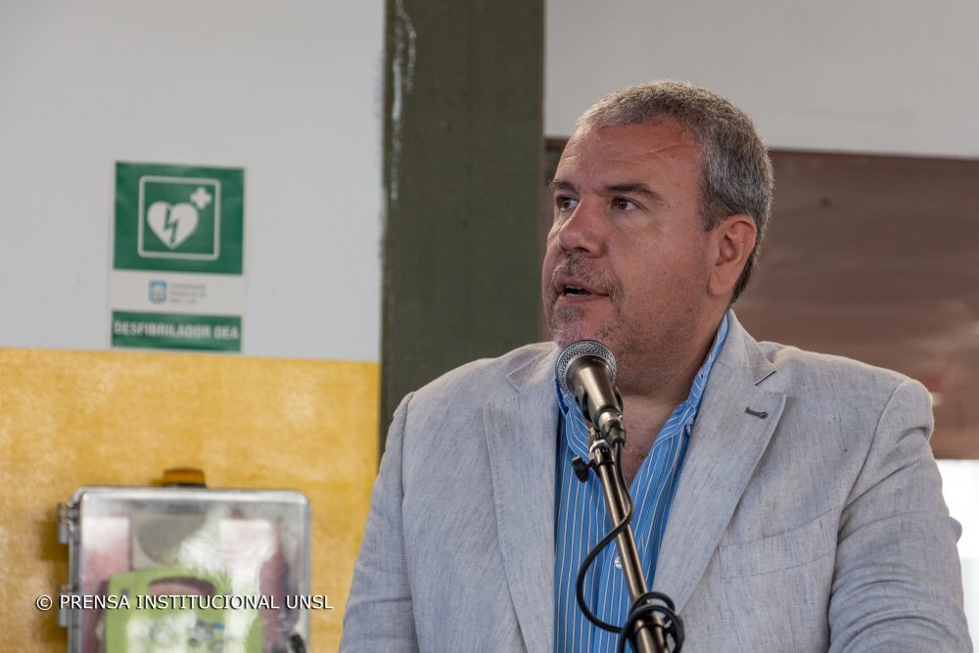

El Rector CPN Victor Moriñigo en la Apertura del UNSL Escucha 2021– San Luis

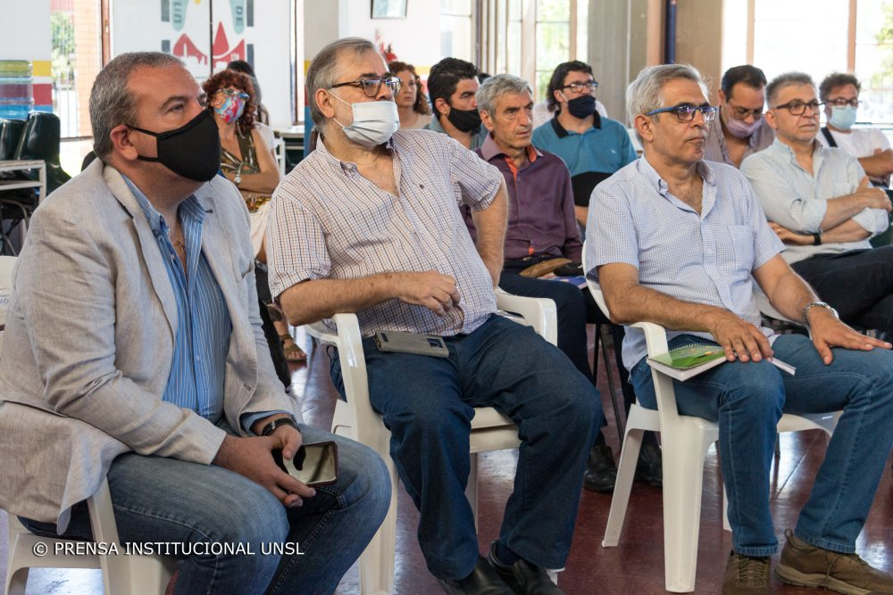

UNSL ESCUCHA DOCENTES – San Luis

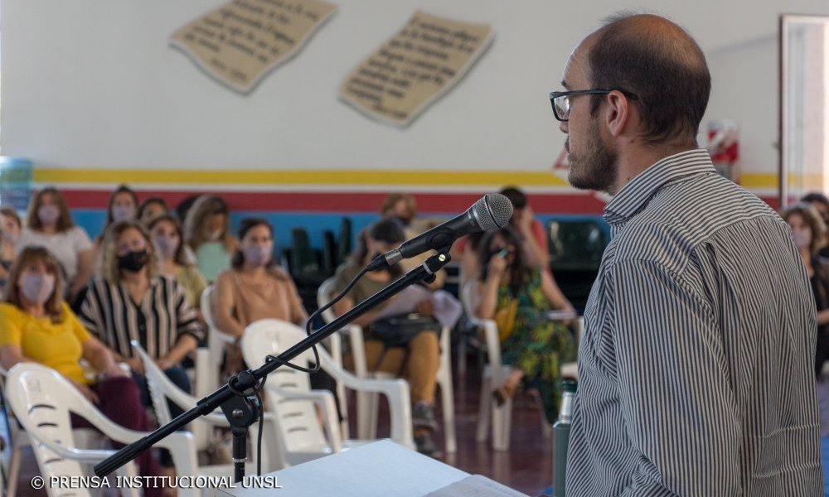

UNSL ESCUCHA DOCENTES – San Luis

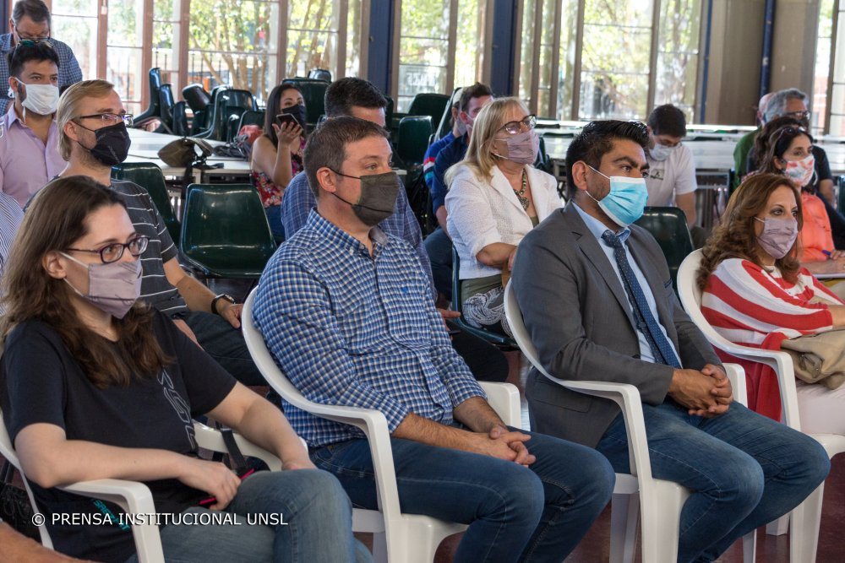

UNSL ESCUCHA DOCENTES – San Luis

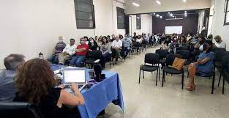

UNSL ESCUCHA DOCENTES – Villa Mercedes

UNSL ESCUCHA – NODOCENTES - Auditorio Mauricio Lopez

UNSL ESCUCHA – NODOCENTES - Auditorio Mauricio Lopez

UNSL ESCUCHA ESTUDIANTES – Villa Mercedes